BAT 기업 분석
- 기업의 사업 summary
던힐, Lucky strike, Kent 등을 보유한 BAT (British and American Tobacco) 는 세계적인 글로벌 담배 기업으로 British-American Tobacco Company 과 Imperial Tobacco Company 의 합병으로 1902년 설립되었습니다. 변화하는 소비자들의 담배에 대한 인식으로 인하여 현재 니코틴 패치 및 전자담배 (vapes, HTPs – heated tobacco products) 등의 차세대 제품 - next-generation products (NGPs)을 앞세우고 있습니다. 2023년 매출로는 130억달러 (USD)를 기록하였고, 중국을 제외한 2023년 전세계 시장점유율로는 21%를 기록하였습니다.
Why?
- 선진국, 개발 도상국과 상관 없이 전세계 약 200국에 자리를 잡았으며, 던힐, 카밀, Lucky strike, Kent, Rothmans 등 유명한 담배 제품을 보유한 영향력 있는 기업으로, 동시에 변화하는 소비자들의 담배에 대한 인식 전자담배 (vapes, HTPs – heated tobacco products) 등의 차세대 제품을 판매 중이며, 그 예로는 글로(GLO)가 있다.
- 담배회사이기만 ‘연기 없는 세상 만들기’의 이념을 가진 BAT (British and American Tabacco) 는 소비자들의 금연을 격려하며, 금연을 도와주는 니코틴 패치와 같은 제품을 판매 중이다.
- (2022’~2023’ 기준) 총 매출액의 하락을 감수하면서도 소비자들의 기호를 충족시키는 제품을 출시중이다 (무연성 제품 소비자 수는 역으로 증가)
- 금연을 희망하는 흡연자, 간접흡연을 피하고 싶은 비흡연자 모두에게 희망을 충족시켜주는 목표
https://www.tobaccotactics.org/article/british-american-tobacco/#:~:text=According%20to%20Euromonitor%20International%2C%20in,retail%20volume%2C%20figure%20rounded).

- 연간결산서
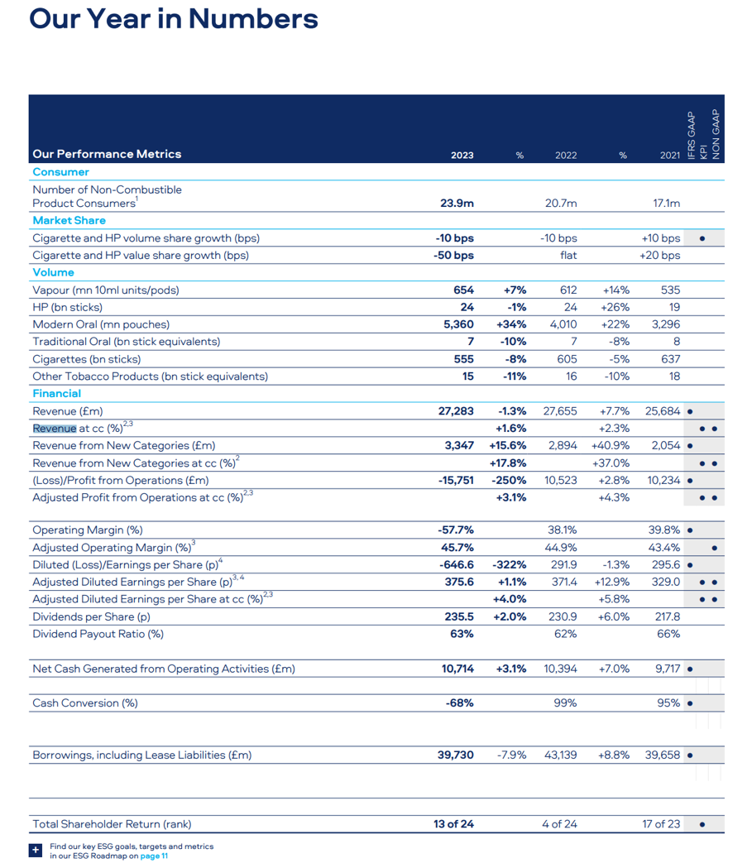
https://www.bat.com/ar/2023/index.html
- 사업 보고서 / 중장기 사업 계획서
연간 보고서 https://www.bat.com/content/dam/batcom/global/main-nav/investors-and-reporting/reporting/combined-annual-and-esg-report/BAT_Annual_Report_on_Form_20-F_2023.pdf

- 경영자의 인사글
For BAT, A Better Tomorrow™ is very clear. We will work to Build a Smokeless World. The way we will do this is by switching as many smokers as we can to our smokeless products. 무연성 제품으로 연기 없는 세상을 만들겠다.

- 평판
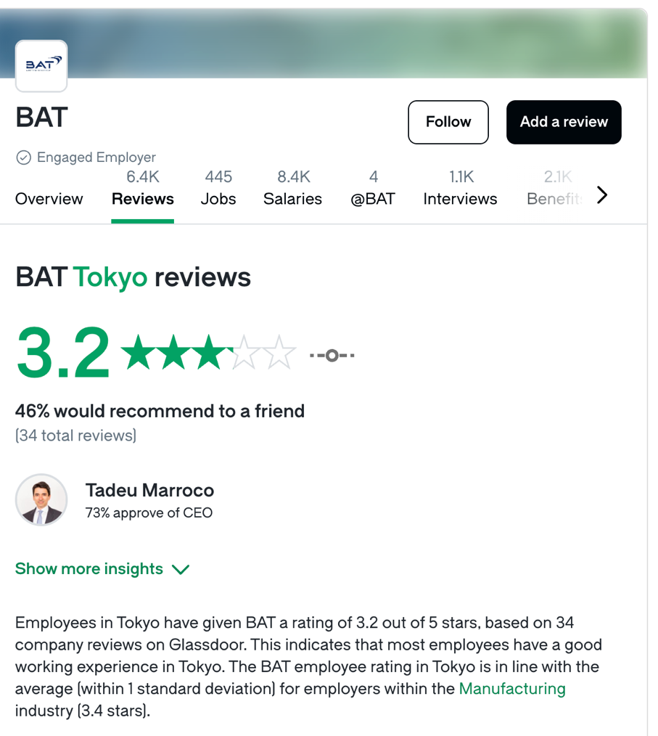
https://www.glassdoor.com/Reviews/BAT-Tokyo-Reviews-EI_IE8378.0,3_IL.4,9_IM1071.htm

- 신입공고 내용
https://careerforum.net/ja/event/cfn/companylist/1751/32609/
